1. Kalla till förhandling
För företag med kollektivavtal (steg 1-3)
Kalla fackliga organisationerna vid företaget till en förhandling om införande av korttidsarbete (permittering). Mallar läggs ut inom kort.
Saknas lokal facklig organisation – kontakta då berörda fackens avdelningar eller centrala kontor. De berörda facken är de som är motparter i det kollektivavtal ni omfattas av.

2. Ta fram underlag till förhandlingen
För företag med kollektivavtal (steg 1-3)
Ta fram underlag till förhandlingen med nedan innehåll:
• Beskriv vilken del av verksamheten som berörs
• Ta fram en lista med vilka medarbetare som berörs
• Ange startdatum och under vilken tidsperiod som ni vill tillämpa korttidsarbetet
• Beskriv vilken arbetstidsminskning och lönesänkning som kommer göras för berörd personal
• Beskriv hur organisationen för den berörda delen av verksamheten kommer se ut under perioden av korttidsarbetet
• Ta fram en plan för kommunikation till personalen och berörda medarbetare
• Skriv ett protokoll med det ni kommit överens om (en mall med exempel på överenskommelse hittar du under Mallar så fort den är klar)
Fördjupad info om förutsättningarna för att införa korttidsarbete samt frågor och svar om korttidsarbete hittar du under A-Ö > Korttidsarbete
En räknesnurra där du kan simulera personalkostnaderna i och med korttidsarbetet kommer inom kort
Löneadministrativa frågor kring korttidsarbete är också under utredning och publiceras så snart som möjligt.
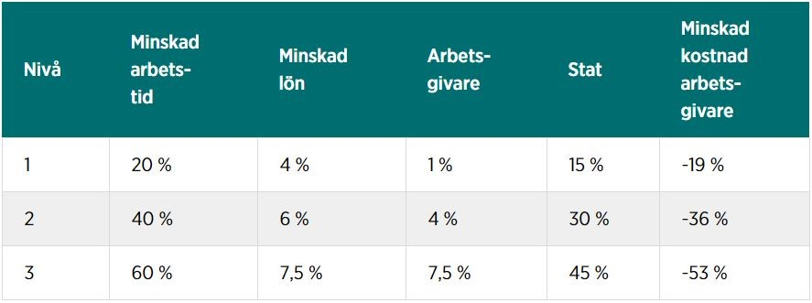
Tabell över möjliga alternativ för arbetstids- och löneminskning
Lönetak är 44.000 sek per månad. På lönenivåer därutöver erhåller företagen ej något statligt stöd

3. Skicka in ansökan till Tillväxtverket
För företag med kollektivavtal (steg 1-3)
När överenskommelsen är klar så kontaktar ni Tillväxtverket för att skicka in ansökan om stöd till företaget. Processen för det finns på Tillväxtverkets hemsida
Första möjliga dag för att ansöka är 7 april. Stödet kan utbetalas först efter att Tillväxtverket godkänt ansökan.
Man kan få stöd för varslad personal men man får däremot inte stöd för personal som redan är uppsagd.
Den maximala subventionen är cirka 50 %. Lagen tillämpas redan från 16 mars och kommer att gälla under 2020.

4. För företag utan kollektivavtal (serviceavtal)
Om ditt företag har serviceavtal med Almega eller inte är inkopplat på något kollektivavtal så gäller andra regler.
Gör överenskommelser direkt med era anställda
Mall om enskilt avtal (word)
- Ett skriftligt avtal ingås mellan arbetsgivaren och arbetstagaren efter det att korttidsarbete blivit aktuellt hos företaget. Det innebär att varje arbetstagare själv måste ta ställning till sitt deltagande i korttidsarbete. För att veta vad som överenskommits finns det krav på att avtalet är skriftligt. Det är inte möjligt att ingå ett avtal om korttidsarbete i samband med att arbetstagaren anställs.
- Minst 70 procent av arbetstagarna inom en driftsenhet (arbetsplats på samma ort) ska delta i korttidsarbetet under den perioden som det statliga stödet ges. Behovet kan variera hos en arbetsgivare som har flera driftsenheter och därför måste en avskild bedömning göras för varje enskild driftsenhet.
- Den arbetstids- och löneminskning som avtalas är samma för alla deltagande arbetstagare inom driftsenheten.
- Den arbetstids- och löneminskning som avtalas är i enlighet med de tre stödnivåerna och den tabell med kostnadsfördelning som Regeringen har kommunicerat ut enligt följande:
Tabell över möjliga alternativ för arbetstids- och löneminskning
Lönetak är 44.000 sek per månad. På lönenivåer därutöver erhåller företagen ej något statligt stöd.

